实验课程名称：__软件工程基础实验____
实验项目名称 | 系统测试 |  |  | 实验成绩
实 验 者 | 王彬 | 专业班级 | 软件2401 | 组 别 | 19
同 组 者 | 徐小川 软件2401 |  |  | 实验日期 | 2026/6/26
第一部分：实验预习报告（包括实验目的、意义，实验基本原理与方法，主要仪器设备及耗材，实验方案与技术路线等）
1. 实验目的、意义

目的：理解负载测试与压力测试的基本概念；
掌握JMeter 的安装、配置与基本使用方法；
学习如何编写/录制测试脚本；
通过实际测试，验证Mini12306在高并发下的性能表现。

意义：在软件开发生命周期中，性能是衡量软件质量的重要指标。通过压力测试，可以明确系统的承载极限，发现系统在极端负载下可能出现的瓶颈（如数据库连接池溢出、CPU过载、内存泄漏等），为系统优化和扩容提供科学的依据。

2. 实验基本原理与方法

核心原理：基于“请求-响应”模型，通过多线程模拟大量用户并发地向目标服务器发送HTTP请求，通过监听器收集服务器的响应时间、吞吐量（TPS）、错误率等关键性能指标。

3. 主要仪器设备及耗材

PC

4. 实验方案与技术路线

技术路线：

环境搭建：下载并解压JMeter

参数设置：配置并发用户数（线程数）、启动时间（Ramp-up时间）、循环次数。
执行测试：分别对不同负载级别（如 10、50、100、200 个并发用户）进行测试。
分析与总结：收集“聚合报告（Aggregate Report）”数据，绘制趋势图，分析系统性能瓶颈。
第二部分：实验过程记录（可加页）（包括实验原始数据记录，实验现象记录，实验过程发现的问题等）
- 实验环境准备
下载JMeter解压安装包，进入 /bin 目录，双击 jmeter.bat 启动图形化界面。
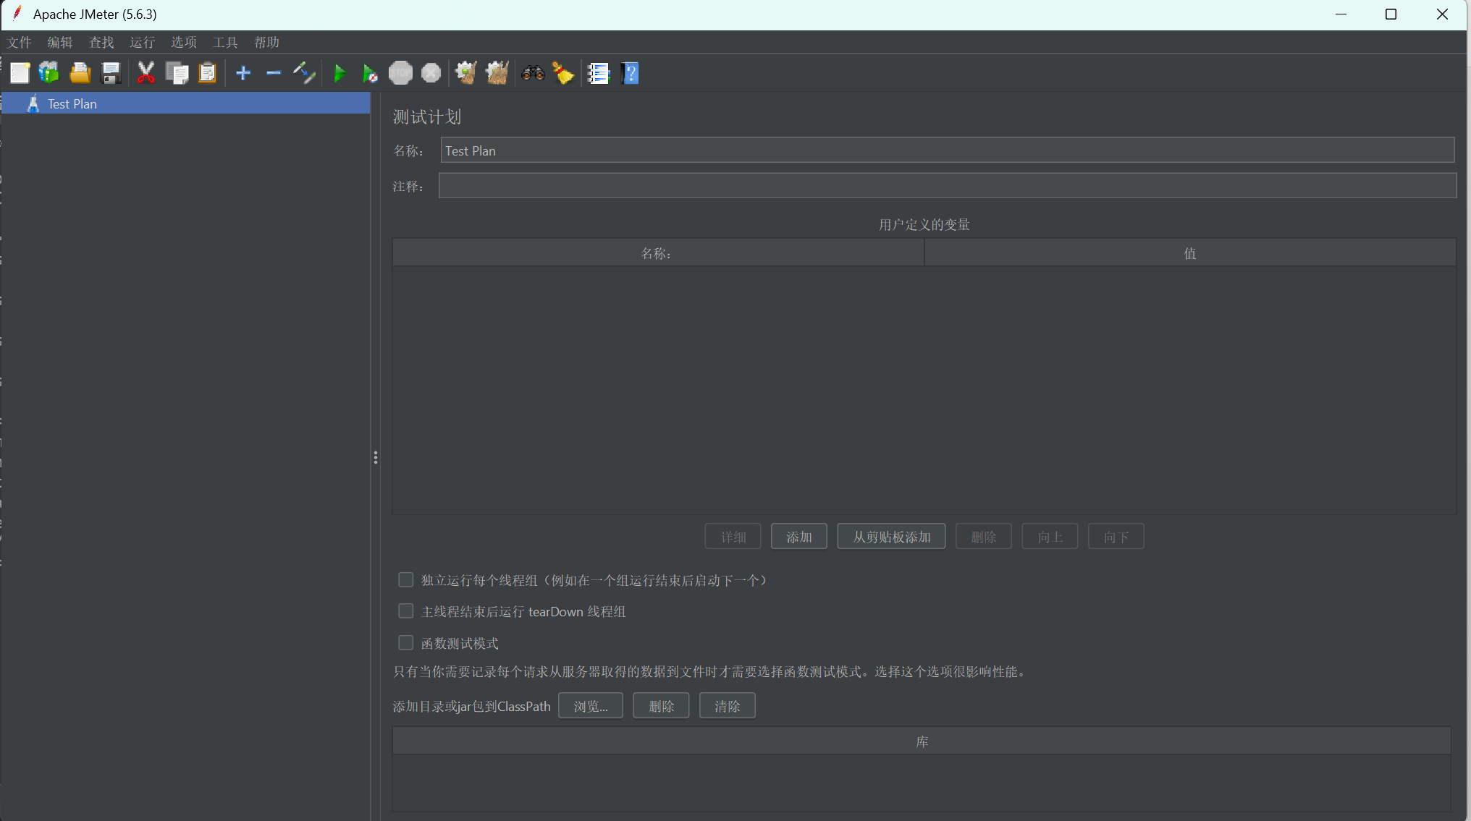

编写脚本设置线程数为 50 100 200,时间10s
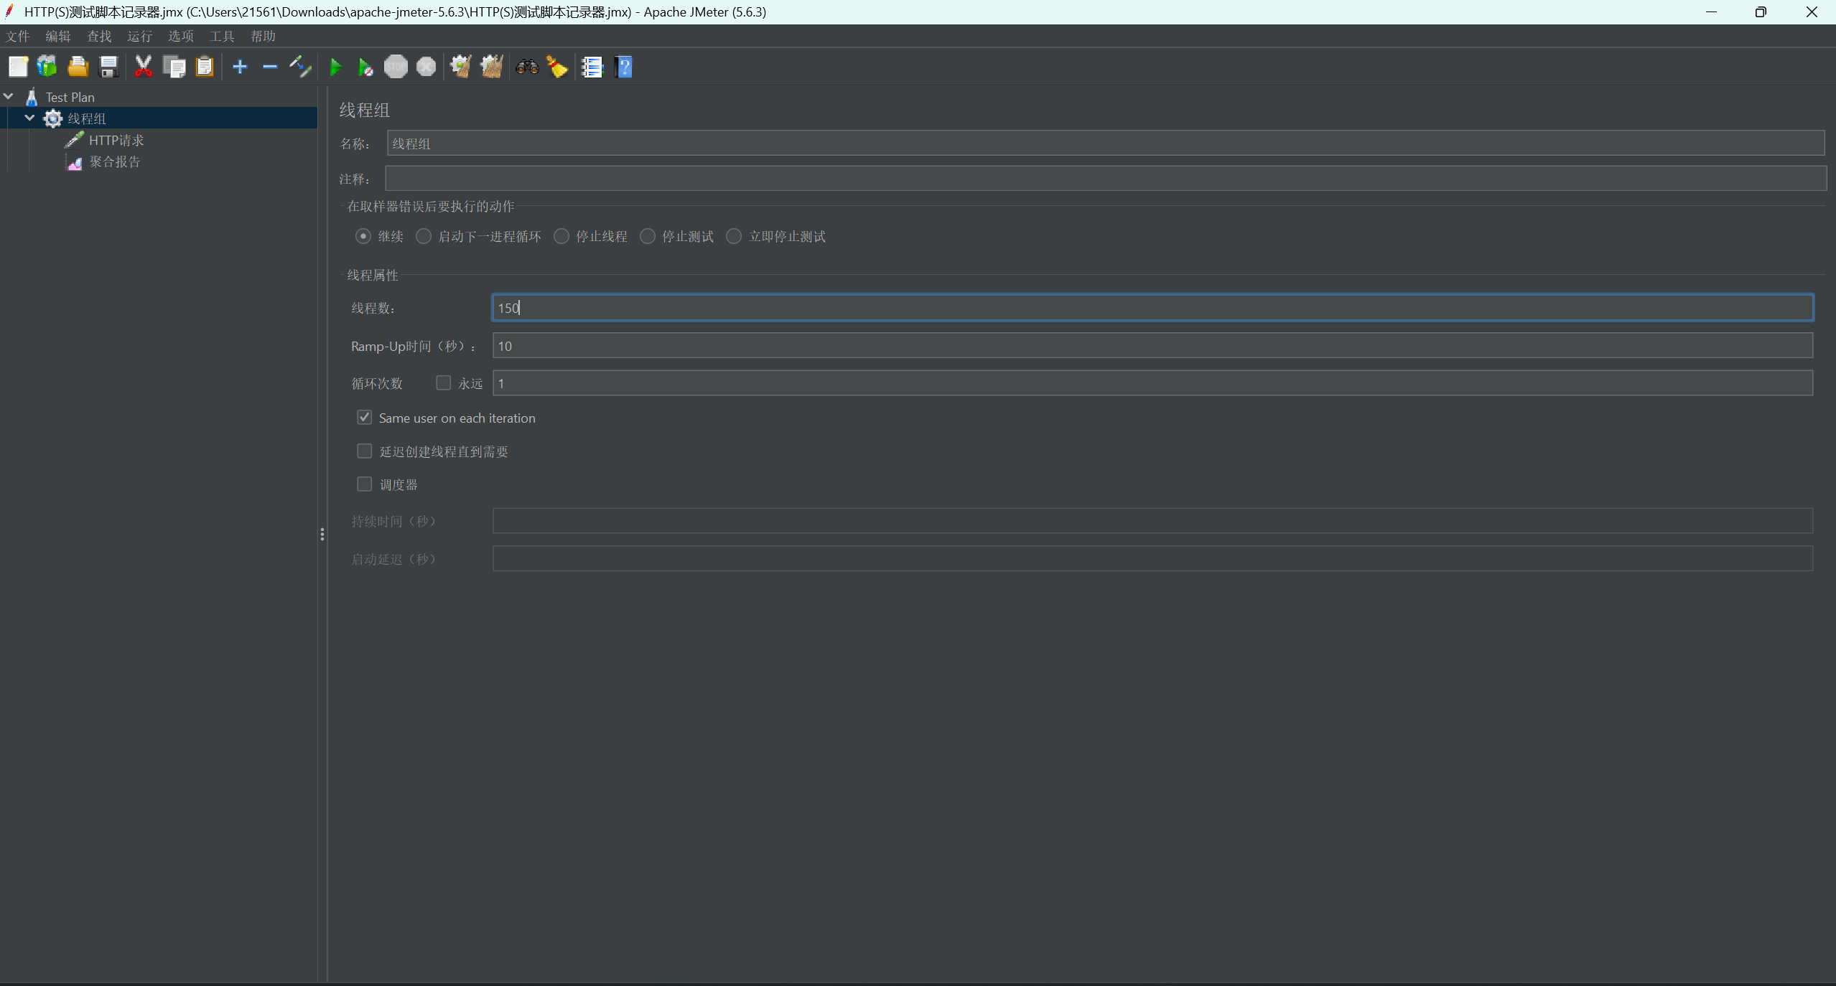
聚合报告测试结果
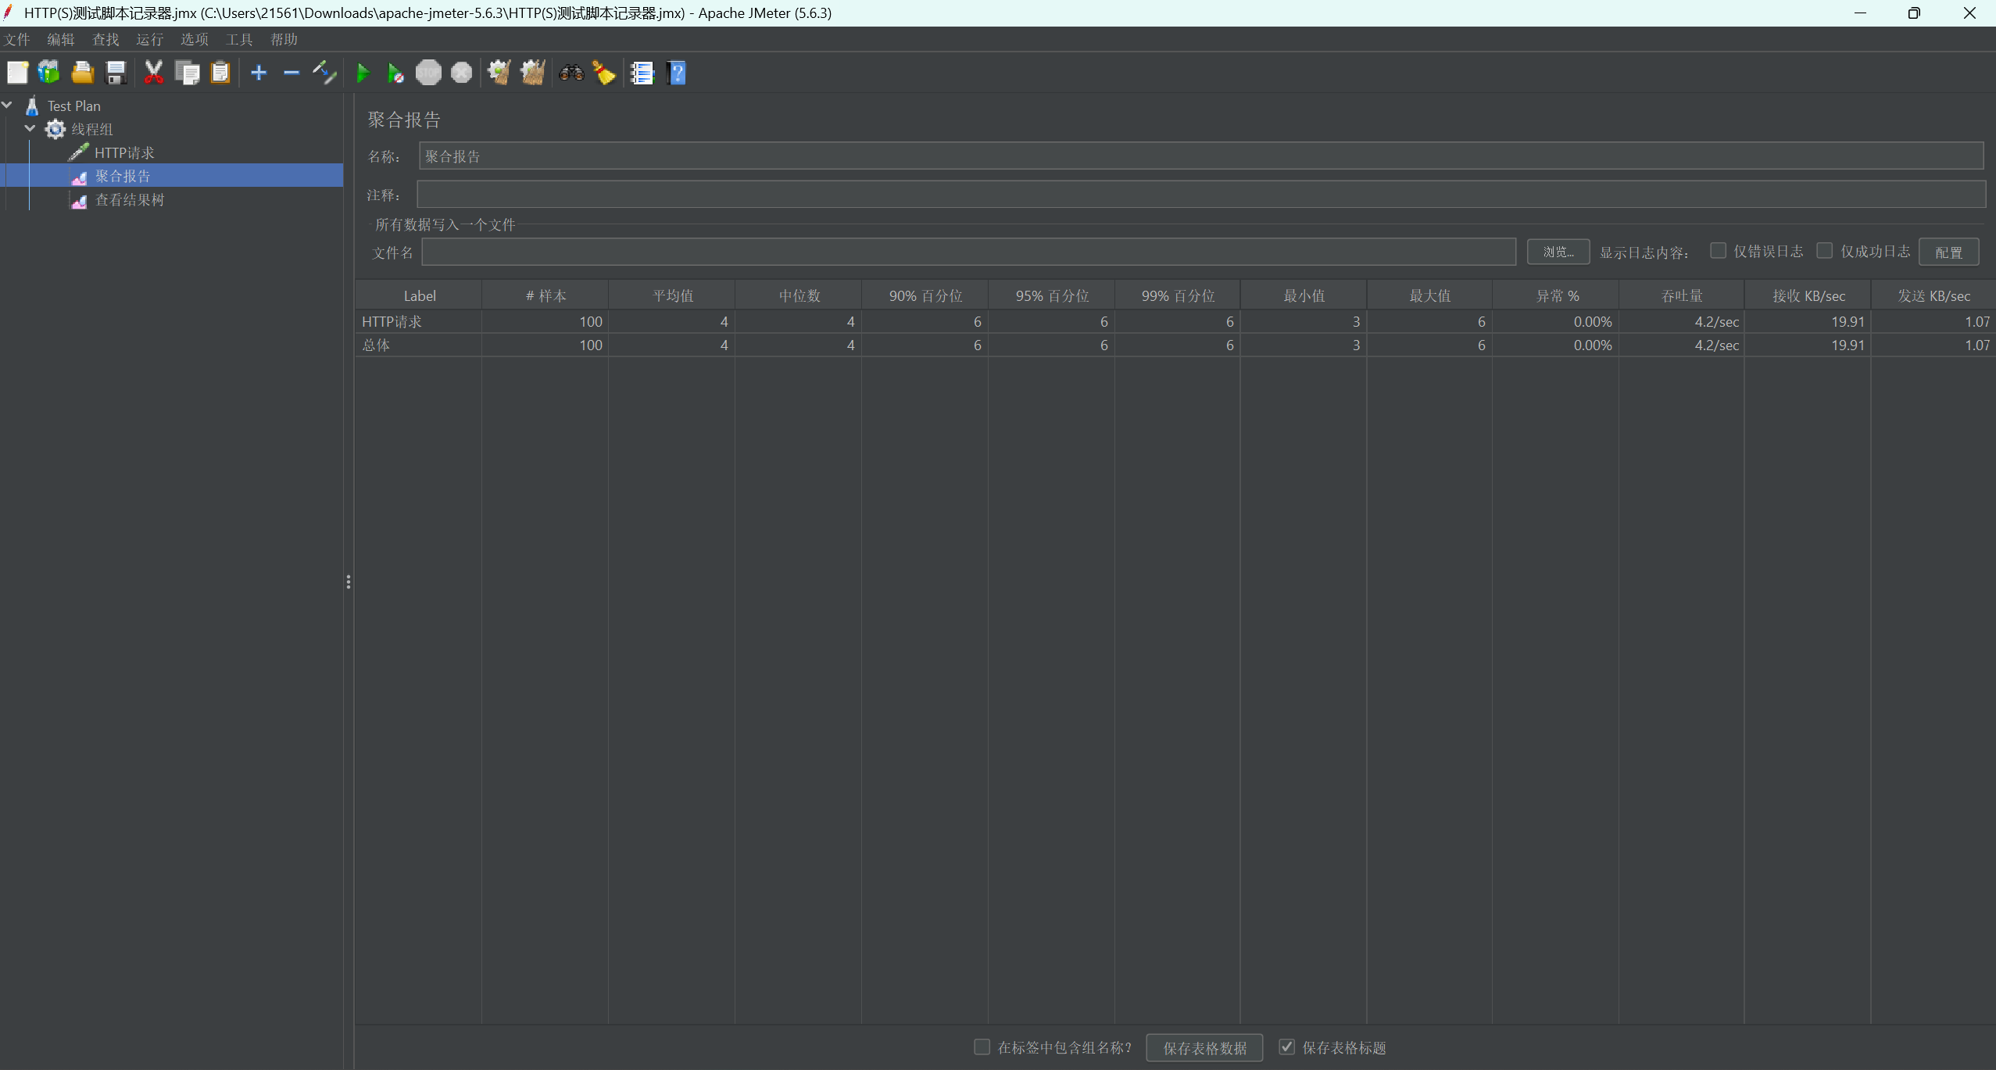
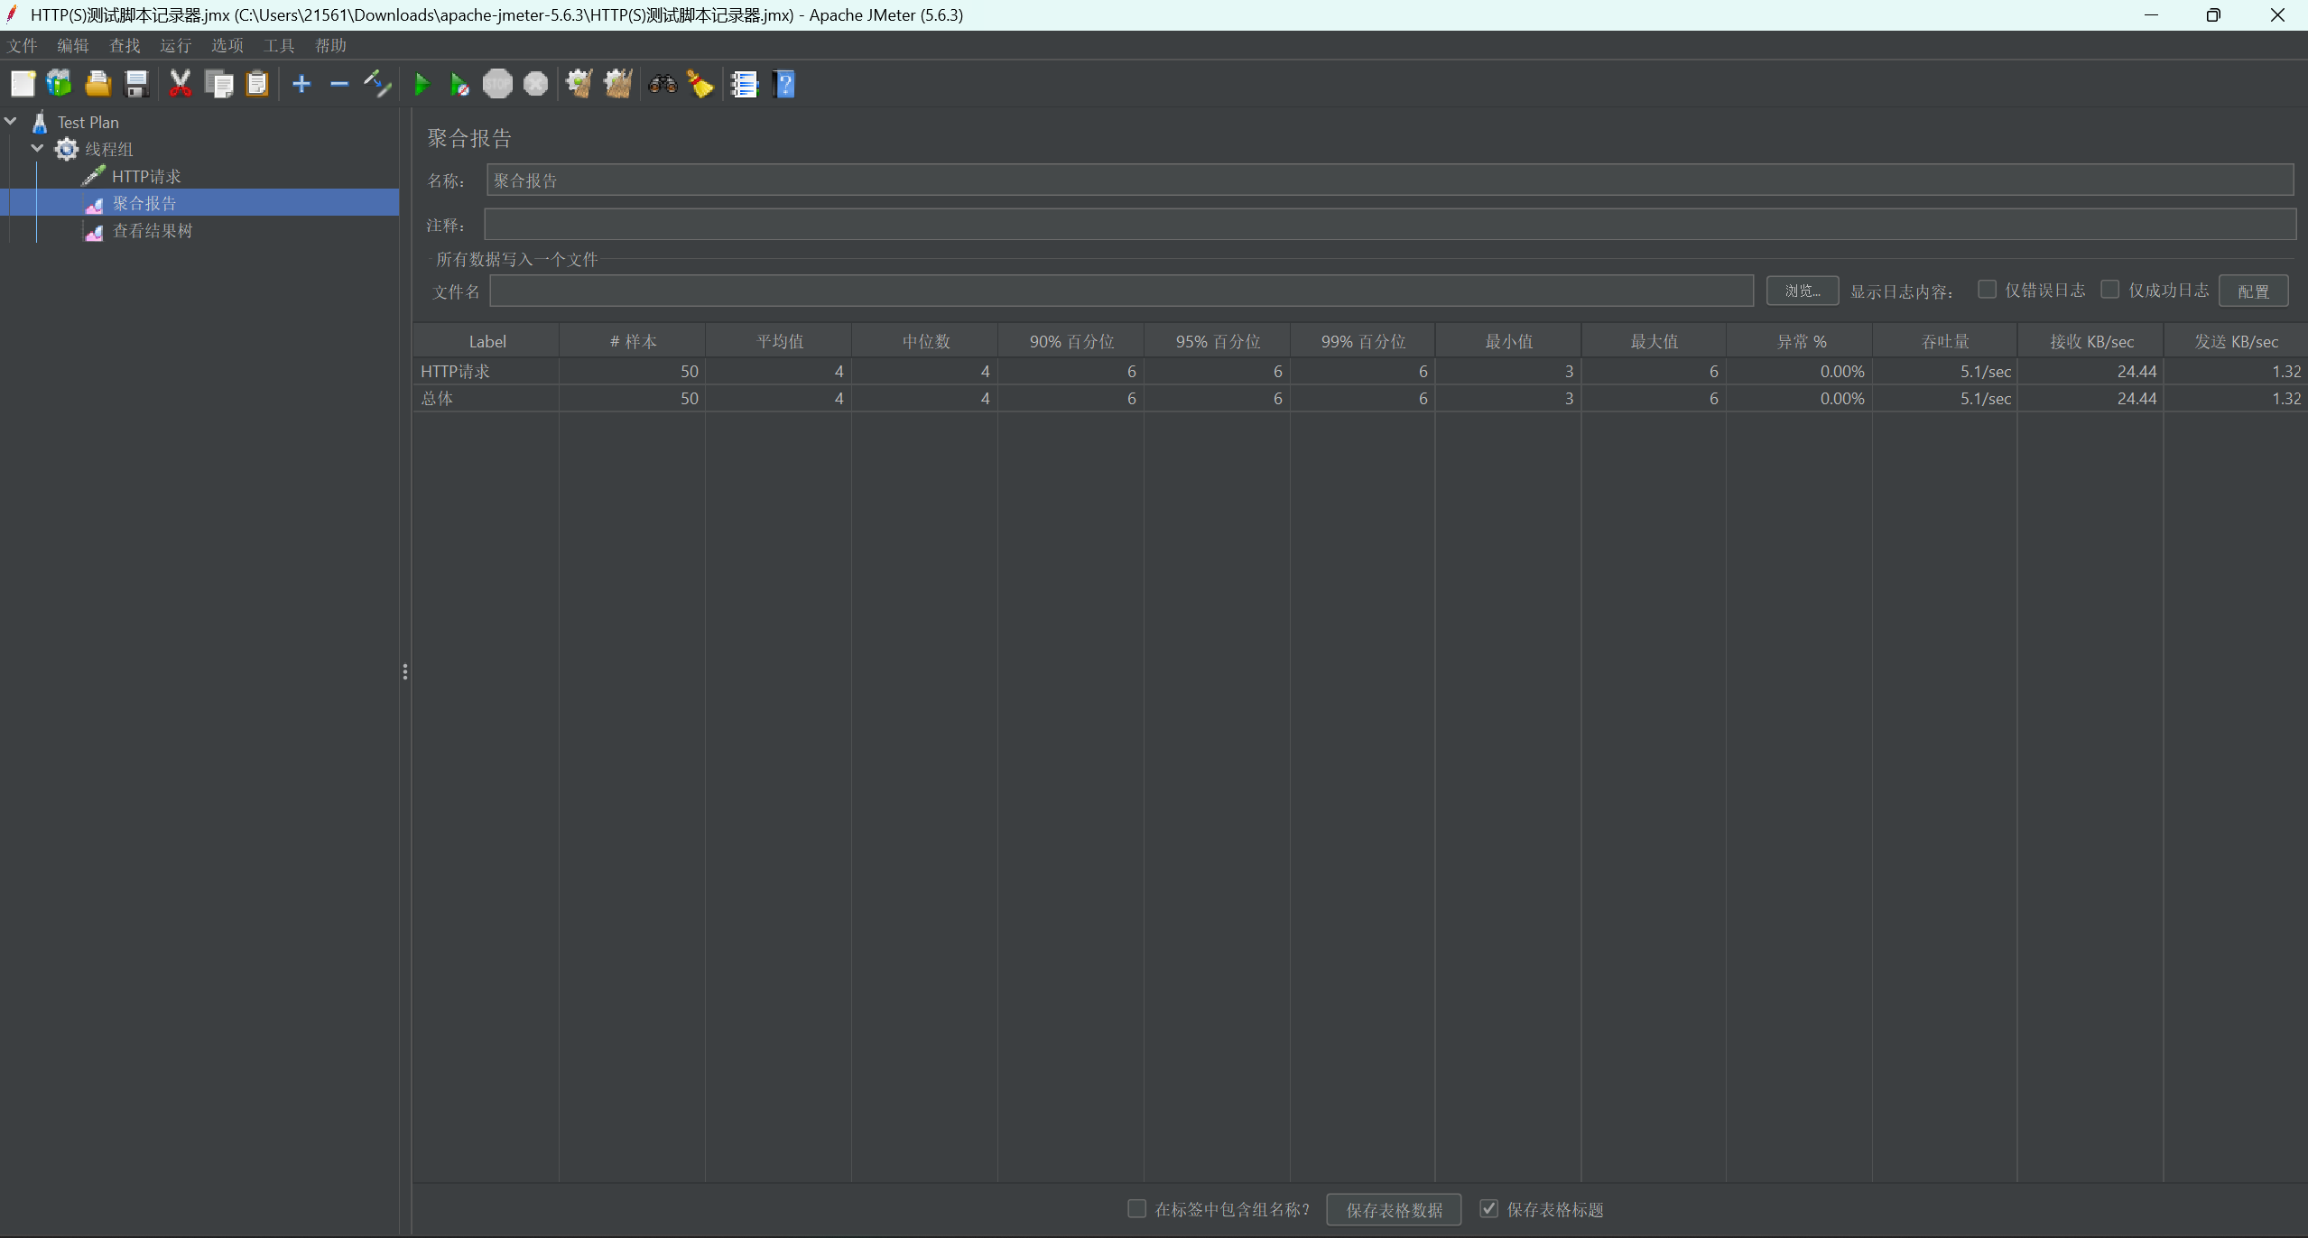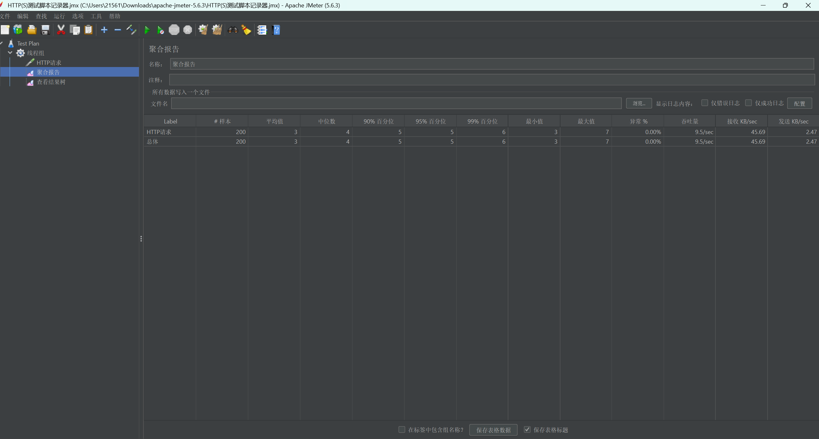
第三部分 结果与讨论（可加页）实验结果分析（包括数据处理、实验现象分析、影响因素讨论、综合分析和结论等）

实验结果分析：本次实验对本地运行的mini12306进行压力测试。当并发用户数从 50 增加至 200 时，平均响应时间始终保持在 4 毫秒左右，错误率始终保持为 0.00%。
综合分析：测试结果表明，在 200 个并发用户的高负载下，mini12306仍能极其稳定地处理请求，没有任何请求超时或失败。这主要是因为mini12306部署在本地，数据无需经过网卡外部网络，极大地降低了网络I/O延迟，且当前测试的服务端业务逻辑极轻，使得硬件性能绰绰有余。
结论：本次压力测试验证了我们的程序在小规模并发（≤200）下的稳定性和极快响应能力

成绩评定表：
序号 | 评分项目 | 满分 | 实得分
1 | 实验报告格式规范 | 2
2 | 实验报告过程清晰，内容详实 | 4
3 | 实验报告结果正确性 | 2
4 | 实验分析与总结详尽 | 2
 | 总得分 | 10

